专利技术交底书
发明名称 | 一种基于运行时字段智能清理的Kubernetes资源双向同步方法及系统
申请类型 | 发明
第一技术联系人
部门

一、技术领域
本申请涉及云计算容器编排技术领域，特别涉及一种基于运行时字段智能清理的Kubernetes资源双向同步方法及系统。

二、背景技术

A1、与本申请相关的现有技术背景情况
随着云原生技术的快速发展，Kubernetes已成为容器编排的事实标准，企业普遍采用GitOps工作流将Git仓库作为基础设施配置的唯一可信源。在多集群、多环境场景下，运维团队面临两个核心需求：将Git仓库中的声明式YAML配置可靠地应用到目标集群（正向同步）；将集群中的实际运行配置导出回Git仓库用于备份、审计或跨集群迁移（反向同步）。

A2、与本申请相关的最接近的现有技术
经检索，目前市面上与Kubernetes资源同步相关的系统和专利主要包括：
1. ArgoCD（Intuit公司）：最流行的GitOps工具，仅支持单向同步（Git→集群），通过对比期望状态与实际状态检测漂移。
2. FluxCD（Weaveworks公司）：单向GitOps工具，集群内控制器主动从Git拉取配置。
3. Google Config Sync：GKE专属配置同步组件，仅支持Google Cloud环境。
4. 相关专利检索：
- CN112422555A：Kubernetes资源权限管理——关注权限，非同步
- CN119961006B：Kubernetes资源分配方法——关注调度，非配置同步
- WO2019184164A1：Kubernetes节点部署——关注部署，非YAML同步
经过充分检索，未发现与本申请技术方案相同或实质相同的已公开专利或论文。

A3、现有技术的缺陷和不足
上述现有技术存在以下根本性缺陷：
缺陷一：仅支持单向同步
ArgoCD、FluxCD均为单向工具，不支持反向导出。运维人员只能手动kubectl导出，效率低且易遗漏。
缺陷二：往返不一致问题
K8s API Server自动注入大量运行时字段和默认值（resourceVersion、clusterIP、progressDeadlineSeconds=600、imagePullPolicy=IfNotPresent等50余种），导出的YAML无法直接应用到其他集群，报"field is immutable"错误。目前无工具能自动完整清理。
缺陷三：漂移检测大量误报
K8s API返回int64类型数值，YAML解析器产生float64类型。reflect.DeepEqual判定int64(80)!=float64(80)，产生大量假漂移告警。ArgoCD需用户手动配置ignoreDifferences规避，复杂且易遗漏。
缺陷四：缺乏变更审核机制
现有工具检测到Git变更后自动应用，缺少人工审核。ArgoCD的diff视图包含大量默认值噪音，实际可用性差。
缺陷五：自动生成资源污染Git仓库
集群中大量控制器自动创建的资源（ReplicaSet、Pod、default SA、kube-root-ca.crt等）不应存储在Git中，现有工具缺乏过滤机制。

三、发明内容

B1、本申请所要解决的技术问题
本申请解决以下技术问题：
1. 单向同步无法反向导出的问题；
2. 运行时字段导致往返不一致的问题；
3. 数值类型不一致导致漂移误报的问题；
4. 缺乏变更审核机制的问题；
5. 自动生成资源污染Git仓库的问题。

B2、本申请的技术方案及区别
本申请提出一种基于运行时字段智能清理的Kubernetes资源双向同步方法，核心方案包括：
（一）三级运行时字段智能清理方法
通用层删除所有资源共有的服务端字段；类型特化层按Kind删除特有默认值；容器层删除Pod模板级默认值。关键创新：数值类型感知匹配，同时支持int/int64/float64。
（二）JSON归一化资源比较方法
递归将所有数值统一为float64，过滤nil/空容器，JSON序列化后字符串比较，彻底消除类型不一致误报。
（三）基于OwnerReferences的自动生成资源过滤
通过OwnerRef检查+类型黑名单+系统资源白名单，自动过滤不应同步的资源。
（四）预览-审核-应用三阶段正向同步
预览阶段对两侧均执行清理后生成精确差异；用户逐项审核；通过后用原始YAML通过Server-Side Apply应用。
（五）多文件原子提交的反向同步
一次同步所有变更通过Git多文件API原子提交为单个commit。

B3、本申请的技术效果
能力维度 | ArgoCD/FluxCD | 本申请
同步方向 | 仅Git→集群 | Git↔集群（双向）
反向导出 | 不支持 | 支持
YAML可移植性 | 不适用 | 清理后可直接应用
漂移检测 | 大量误报 | 零误报
变更审核 | 自动应用+噪音diff | 三阶段审核+精确diff
资源过滤 | 无 | 自动过滤
部署复杂度 | 需集群内CRD | 单二进制外部署

量化效果：往返一致性从<10%提升到99%+；342个资源实测假变更从98个降到0个。

B4、本申请的技术创新点
1. 首次提出三级运行时字段智能清理架构，具有数值类型感知能力；
2. 首次提出基于JSON归一化的资源实质相同性判断方法；
3. 首次实现具有审核机制的Kubernetes资源双向同步系统；
4. 首次提出基于OwnerReferences的复合资源过滤规则。

四、专利附图
附图说明：
- 图1为双向同步系统整体架构图
- 图2为正向同步方法流程图
- 图3为反向同步方法流程图
- 图4为三级运行时字段智能清理方法流程图
- 图5为JSON归一化比较方法流程图
- 图6为自动生成资源过滤规则判断流程图

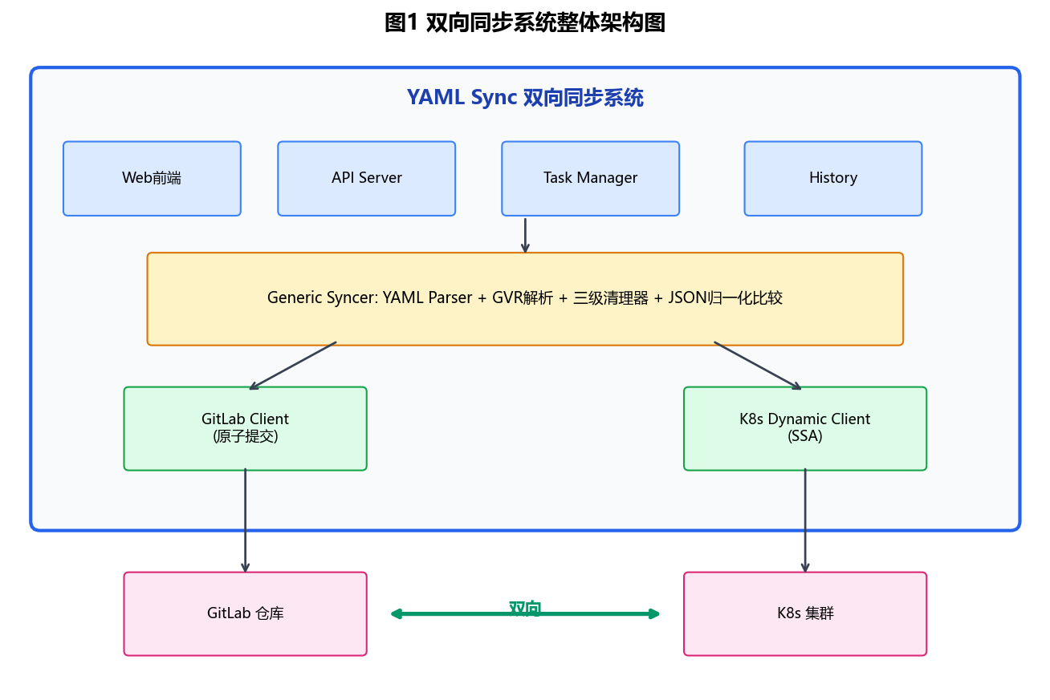
图1 双向同步系统整体架构图

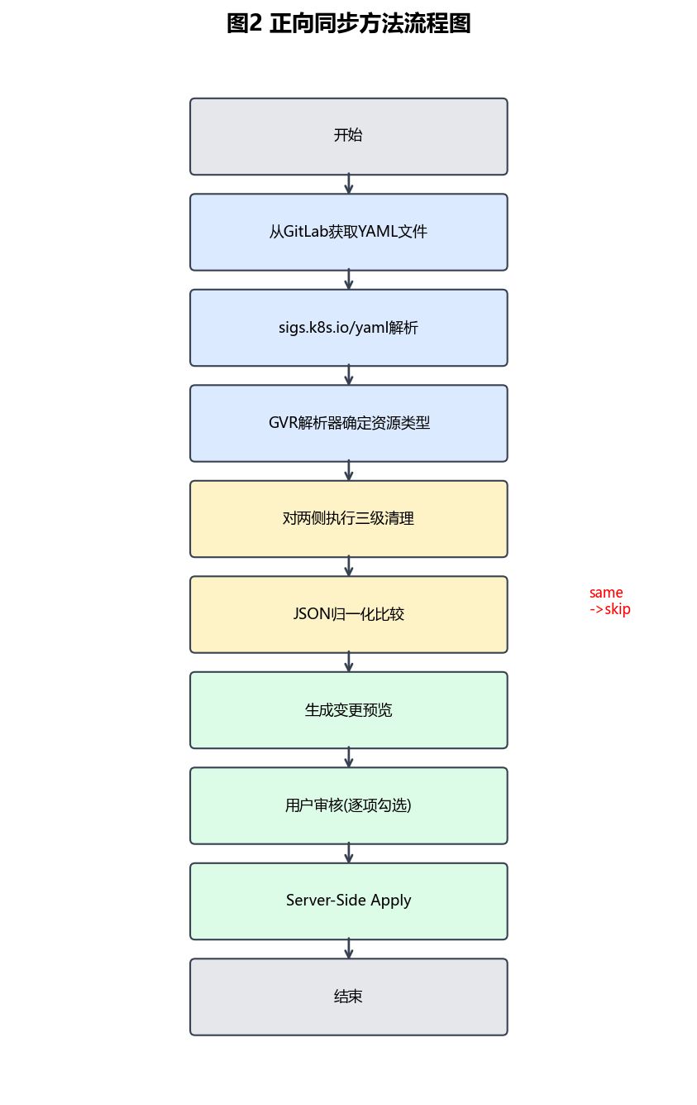
图2 正向同步方法流程图

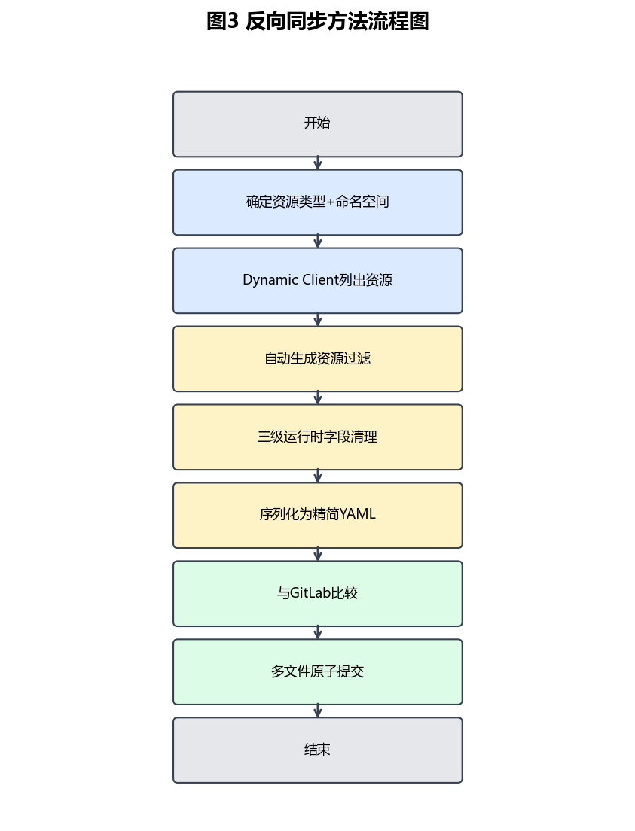
图3 反向同步方法流程图

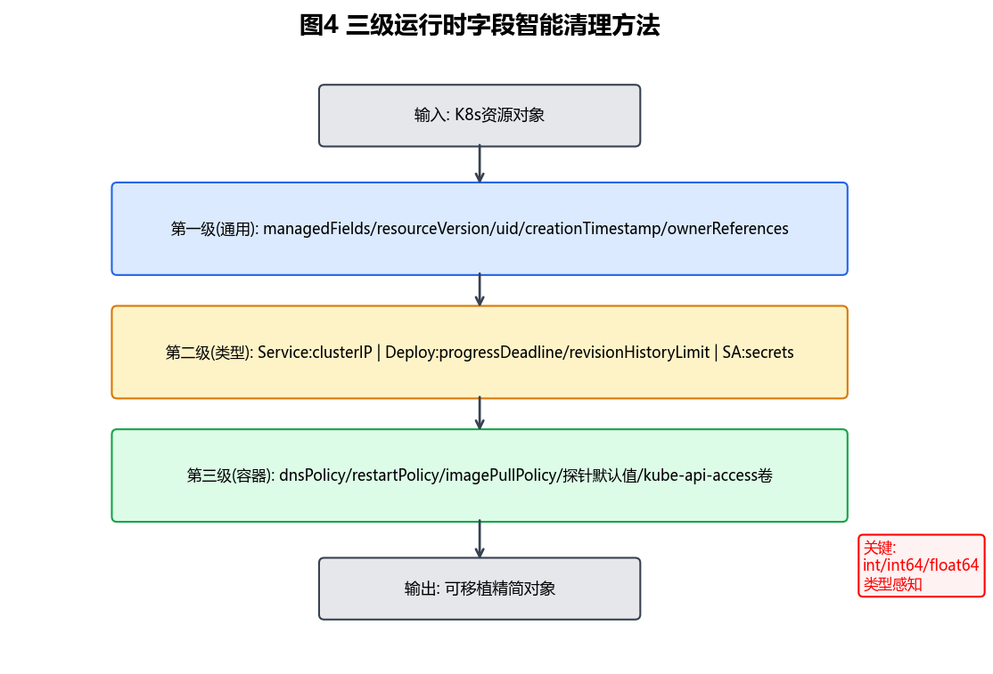
图4 三级运行时字段智能清理方法

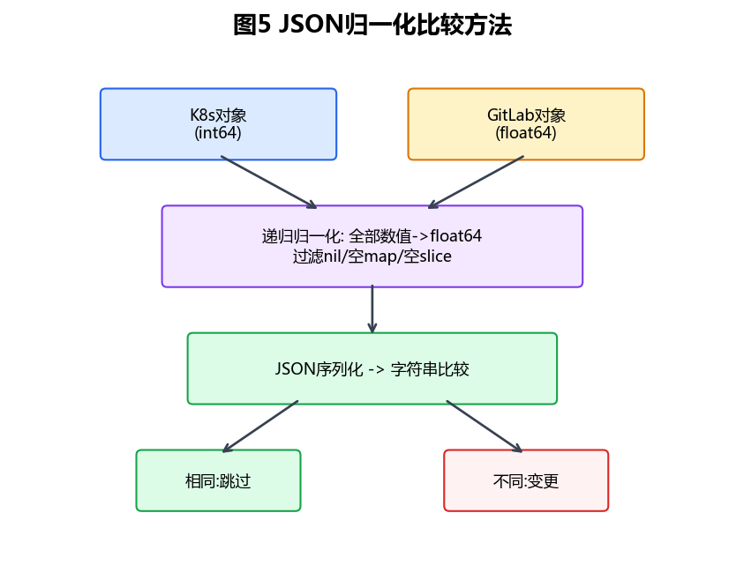
图5 JSON归一化比较方法

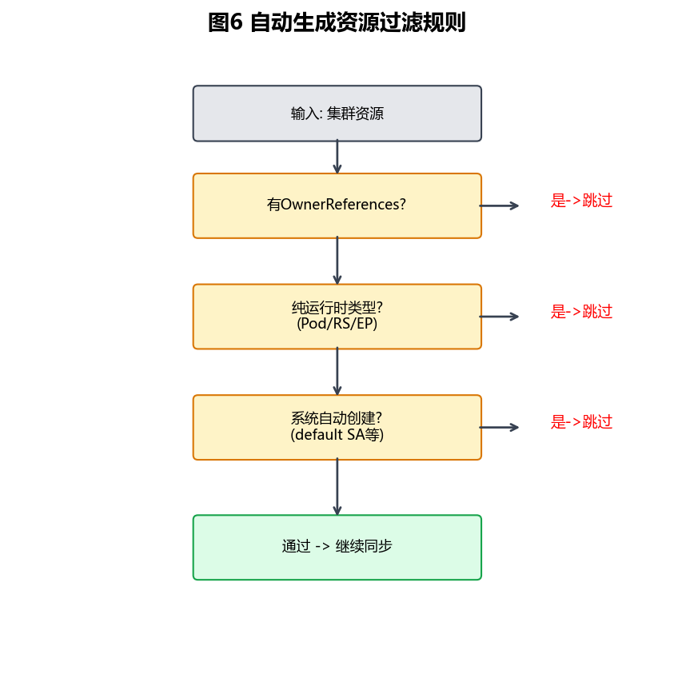
图6 自动生成资源过滤规则

五、具体实施方式
实施例一：正向同步的变更预览与审核
步骤S1，从GitLab仓库递归获取所有YAML文件。使用ListTree API配合Recursive参数，支持任意深度目录。
步骤S2，使用sigs.k8s.io/yaml解析，确保数值为JSON兼容的float64类型，避免gopkg.in/yaml.v3产生的int类型导致DeepCopy panic。
步骤S3，通过GVR解析器（内置映射表+Discovery API双层架构）确定资源的GroupVersionResource。
步骤S4，对两侧资源执行三级清理。关键代码——数值类型感知匹配：
- dropIfEqualInt(m, key, defaultVal) 通过type switch同时匹配int/int64/float64三种类型
步骤S5，从K8s集群Get同名资源，同样执行三级清理。
步骤S6，JSON归一化比较：递归将数值统一为float64，过滤空值，序列化后字符串比较。
步骤S7，生成变更预览，两侧均为清理后的YAML，确保diff仅含真实业务变更。
步骤S8，用户审核通过后，使用原始GitLab YAML通过Server-Side Apply应用到集群。

实施例二：反向同步的资源过滤与批量提交
步骤S1，确定资源类型和命名空间。集群作用域资源全局列出一次，命名空间资源按ns分别列出。
步骤S2，自动生成资源过滤：OwnerReferences检查→类型黑名单→系统资源白名单。
步骤S3，三级清理后序列化为精简YAML，不含集群特定信息。
步骤S4，与GitLab已有文件比较，相同则跳过。
步骤S5，通过GitLab多文件原子提交API一次性提交所有变更。

实施例三：数值类型不一致问题的解决
问题：K8s API返回int64(80)，YAML解析产生float64(80)，reflect.DeepEqual判定不等。
方案：normalize函数递归将int/int32/int64/float32统一转为float64，JSON序列化后比较字符串。

六、替代方案
1. YAML解析器：可用encoding/json先转JSON再解析；
2. 比较算法：可实现递归类型无关DeepEqual；
3. 清理策略：可通过OpenAPI Schema动态获取默认值；
4. 同步协议：可用三方合并替代Server-Side Apply；
5. 过滤规则：可基于标签选择器替代OwnerReferences。

七、其他事项
C1、本申请所属项目公开时间：尚未公开
C2、本申请期望完成初稿时间：2026年6月

